Outback är bäst ”Down Under”

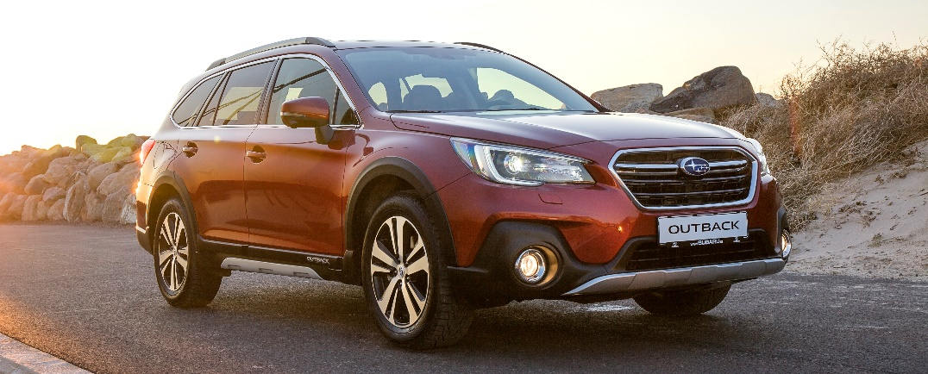

Subaru Outback har blivit utsedd till Australia’s Best Cars för tredje gången i rad. ABC är kontinentens mest prestigefyllda utmärkelse och vinnaren utses av landets motoristorganisationer.

I kriterierna ingår bland annat: pris, design, funktion och vägegenskaper. Ur det stora startfältet nomineras sedan ett antal finalister i varje klass och dessa genomgår sedan tuffa tester under fyra dagar på Australian Automotive Research Centres testbanor i Anglesea.

Outback har genom åren tilldelats en mängd priser i Australien och har bland annat vunnit sin klass i ABC de tre senaste gångerna.

Bland övriga Outback-utmärkelser kan noteras:
2001: Bästa fyrhjulsdrivna (4x4 Australia Magazine Award)
2009: Bästa suv under 40.000 dollar (Fairfax’s Drive Car of The Year Award)
2009: Bästa fritidsbil (Australia’s Best Cars)
2015: Bästa suv under 50.000 dollar (Australia’s Best Cars)
2016: Bästa suv under 50.000 dollar (Australia’s Best Cars)
2017: Bästa suv 45.000-60.000 dollar (OzRoamer Car of The Year)
2018: Bästa suv under 50.000 dollar (Australia’s Best Cars)
* ABC genomfördes inte 2017

– Outback har en stark position i Australien och uppskattas främst för sin driftstillförlitlighet och höga kvalitet. Det är samma egenskaper som gjort modellen så populär även i Sverige, säger John Hurtig, varumärkesdirektör på Subaru Nordic.

Mer info: http://australiasbestcars.com.au

